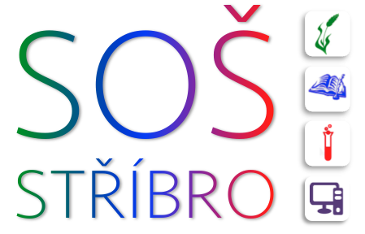 | Střední odborná škola, Stříbro, Benešova 508
 | Benešova 508, 349 01 Stříbro
 | IČO: 68783728, DIČ: CZ68783728, REDIZO: 600 009 980
tel: +420 374 630 210, e-mail: skola@sosstribro.cz, www.sosstribro.cz
Bankovní spojení: ČSOB 185277179/0300




Agropodnikání Přírodovědné lyceum Veřejnosprávní činnost Informační technologie

Jan Matějka
Plzeňská 686
349 01 Stříbro
IČO 64887278
DIČ CZ6310022125

Účet 2716530217/0100

Objednáváme pokládku podlahové krytiny (šatna) dle cenové nabídky, ve výši 68 492,- Kč.

Mgr. Jarmila Kánská
ředitelka školy

Ve Stříbře, dne 15.2.2022

